**Informe grupo 20 de julio Principios de economía**

**Presentación del tutor virtual**

**Fecha:08 de marzo**

**Responsable:** Juan Bernal

**Novedades y temas tratados:**

El docente realizo la socialización de la materia virtual sus funciones como apoyo y los estudiantes notifican dificultades con la información y plataforma acceso solicitan apoyo con el docente tutor y plataforma.

Evidencia:

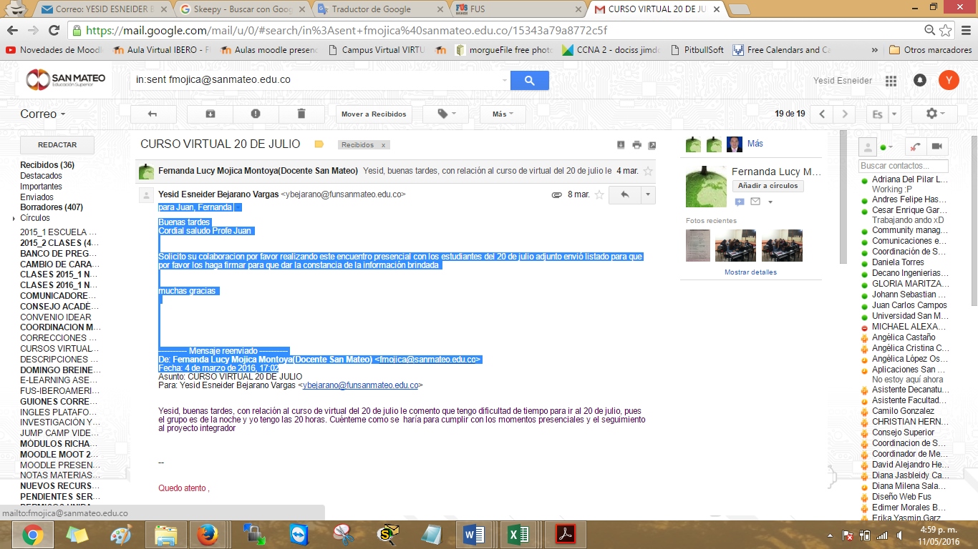

**PRIMER ENCUNTRO PRESENCIAL**

**Fecha**: lunes 28 de marzo 06:30 – 08pm

**Responsable:** Yesid bejarano coordinador materias virtuales plataforma

**TEMAS:** se realizó el proceso de inducción a la plataforma explicando el contenido de las actividades de las unidades el ingreso a las bases datos y el proceso

**Novedades Estudiantes:** Los estudiantes de contabilidad notificaron desde la dirección del programa les informaron que no tenían que ver la materia virtual. Se notifica a la vicerrectoría académica la cual autoriza trabajar la materia de 10 semanas

Se envía correo a los estudiantes a los estudiantes informando el nuevo cronograma y la confirmación de que si tenían que ver la materia virtual.

* Retroalimentación Plan de trabajo grupo 20 de julio e indicaciones para participar en las actividades por parte de la docente tutora:

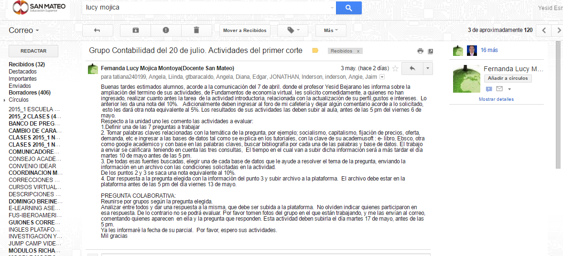

* Se programa encuentro presencial con la docente para el día martes 10 de mayo en la clase asignada de herramientas informática de 06:30 – 08:00pm para socializar el cronograma de entregas y apoyar el proceso de nivelación

Relación del informe por parte de la docente:

**INFORME ACTIVIDAD GRUPO DE 13-12-01 DEL 20 DE Julio**

Acorde a los lineamientos acordados, el día de ayer 10 de mayo de 2016, estuve en la sede del 20 de julio con los estudiantes del grupo 13-12-01, con el objeto de dar acompañamiento en las actividades introductoria y unidades uno, labores que no pudieron adelantarse en su totalidad, debido a que los equipos de cómputo no fueron suficientes para el número de estudiantes. Aún así se les explicó la forma de ingreso a las bases de datos, los contenidos que debían adjuntar, y se evidenció que están siguiendo el cronograma de actividades ´propuesto para su nivelación.

Respecto de los estudiantes que aparecen en lista, se evidenció la ausencia de 12 , los que al parecer según comentarios de los compañeros, se retiraron, y los cuales no han ingresado ninguna vez a la plataforma, a saber:

Baracaldo Murcia Gelen

Bolivar Cubides Diana

Cuenca Medina Caterine

Martinez Sanchez Brandon

Mateus Giraldo Carlos José

Mendez Pinto Edixson

Mila Joya Neider David

Molano Florez Angie

Perez Maria Alejandra

Los estudiantes Bustos Suarez Myrian Stella, Cely SAnchez Germán, Montaña Ingrid Natalia, no estuvieron en la capacitación pero ellos han cumplido con las tareas asignadas.

Atentamente,

**FERNANDA LUCY MOJICA MONTOYA**

**Docente**